Philharmonie der Blumen: Lauschen Sie der Frühlingssinfonie der Natur
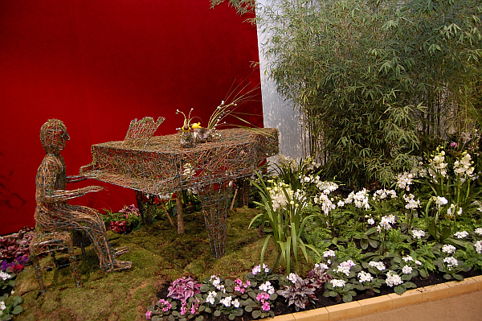
(GMH) „Ohne Musik wäre das Leben ein Irrtum“, aus dieser Feststellung des Philosophen Friedrich Nietzsche spricht eine tiefe Weisheit: Musik ist die einzige Sprache, die weltweit verstanden wird, sie benötigt keine erklärende Gestik oder Mimik, sondern spricht direkt zu unseren Herzen. Sie kann uns tiefe Trauer empfinden lassen, uns aber ebenso rasch wieder aufrichten und unbändige Lebensfreude ausdrücken. Wer die Gabe besitzt, die Menschen derartig zu fesseln und ihre Gefühle zu lenken, dem wurde und wird daher in jeder Gesellschaft besondere Anerkennung zuteil – wenngleich nicht selten erst mit einigen Jahrzehnten Verspätung.

Bildnachweis: GMH

Bildunterschrift: Unter dem Motto „Philharmonie der Blumen“ verzaubert die Blumenhalle auf der Internationalen Grünen Woche in Berlin vom 21. bis 30. Januar Besucher sowohl optisch als auch akustisch.

Bilddaten in höherer Auflösung unter:
http://www.gruenes-medienhaus.de/download/2011/01/GMH_2011_03_02.jpg

Viele ihrer wertvollsten Inspirationen fanden Komponisten sämtlicher Jahrhunderte dabei in der Natur. Richard Strauss etwa fängt mit seiner „Alpensinfonie“ die beeindruckende Erhabenheit des Gebirgsmassivs ein, Friedrich Smetana lässt durch seine Melodien die Moldau am inneren Auge seiner Zuhörer vorbeiziehen und Robert Schumann feiert in der „Frühlingssinfonie“ die erwachende Natur selbst: Man kann das Aufbrechen der Knospen, die strömenden Säfte, das Jubilieren der Vögel und den Triumph über den Winter so intensiv fühlen, als stünde man selbst inmitten eines prächtigen Frühlingsgartens.
Wer eben dies tut, sich nämlich von den ersten warmen Sonnenstrahlen hinaus in den Garten locken lässt, der wird eine wundersame Entdeckung machen: Es findet sich nicht nur die Natur in der Musik wieder, nein, die Natur selbst ist Musik. Gerade im Frühling, wenn die Welt wie frisch gewaschen erscheint, tönen ihre Klänge besonders klar durch die Lüfte. Der Anblick eines Beetes voll leuchtender Tulpenblüten lässt unwillkürlich an Haydns „Sinfonie mit dem Paukenschlag“ denken, auch der sich dazwischen emporreckende Zierlauch ist ein Blickfang mit entsprechender Wirkung – und zudem auch optisch die Verkörperung eines Paukenschlägels schlechthin.
Doch schon wird unsere Aufmerksamkeit von etwas Neuem angezogen: Fanfarenklänge in leuchtendem Gelb lenken den Blick auf die trompetengleichen Blüten der stolzen Narzissen: Sie wissen um ihre Wirkung, selbstbewusst recken sie ihre Köpfe, auf dass das Sonnenlicht sie bestmöglich in Szene setzen möge. Für ein Solo fehlt ihnen allerdings noch das nötige Feingefühl, das etwa den am Beetrand thronenden Duft-Schneeball auszeichnet: Sanften Flötenklängen gleich betören seine Blüten und sein lieblicher Duft die Sinne und entführen uns in eine andere Welt.
Gänzliche andere Töne wehen aus dieser zu uns hinüber: Zartes Glockengeläut dringt an unser Ohr, ausgehend von unzähligen Himmelsschlüsseln und Glockenblumen, deren pastellfarbene Blütenkleider die romantische Seite des Frühlings repräsentieren. Gemeinsam mit Buschwindröschen, Lerchensporn und anderen ebenso anmutigen wie bescheidenen Frühjahrsblühern weben sie eine Melodie von solcher Schönheit, dass diese den Vergleich mit Geigen- und Harfenklängen nicht zu scheuen braucht. Wer nun einen Schritt zurücktritt und einen Moment den Harmonien des Frühlings in all ihren verschiedenen Klangfarben lauscht, der wird es nie wieder vergessen, die einzigartige Komposition aus der Feder der Natur.

[Kastenelement:]
Wer eine Frühlingssinfonie im wahrsten Sinn des Wortes erleben möchte, sollte sich die Tage vom 21. bis 30. Januar im Kalender vormerken. In diesem Zeitraum öffnet nämlich die Internationale Grüne Woche (IGW) in Berlin ihre Pforten. Die Blumenhalle steht dieses Jahr unter dem Motto „Philharmonie der Blumen“: Gärtner und Floristen haben ihre Fantasie zum Thema Musik freien Lauf gelassen und erfreuen die Besucher mit blühenden Notenschlüsseln, Musikinstrumenten als floralen Kunstwerken und selbst entworfenen „Musikergärten“, die etwa Mozart oder Bach gewidmet sind. Neben über 30.000 aufs Schönste arrangierten Blütenpflanzen und Kräutern spielen dabei echte Musiker eine entscheidende Rolle: Zu ausgewählten Zeiten stehen frühlingshafte Konzerte auf dem Programm, beispielsweise mit Mozarts „Gärtnerin aus Liebe“ und Tschaikowskys „Blumenwalzer“.
Geöffnet hat die IGW jeweils von 10.00 - 18.00 Uhr, am 22., 28. und 29. Januar sogar bis 20.00 Uhr. Tageskarten kosten zwischen 8 und 12 Euro. Anfahrtsbeschreibungen zur Messe Berlin und weitere Informationen finden Sie unter www.gruenewoche.de.

